玉竹植物

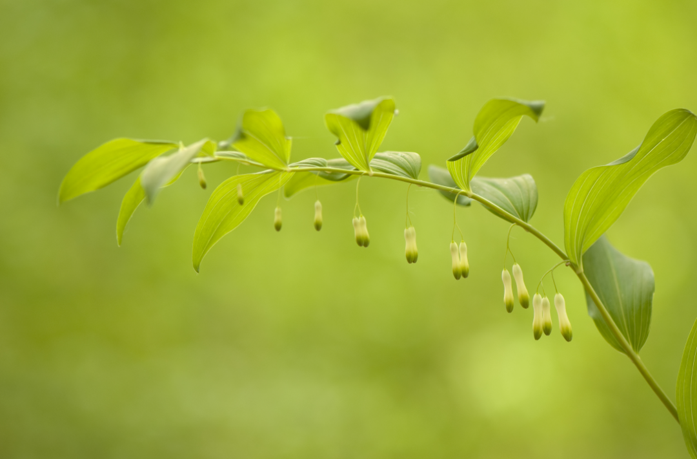

玉竹药材

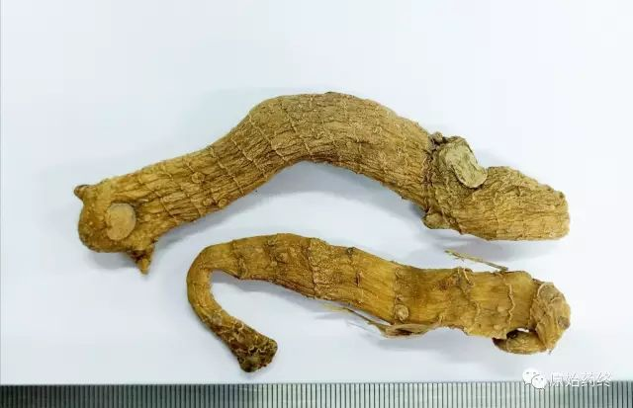

玉竹饮片

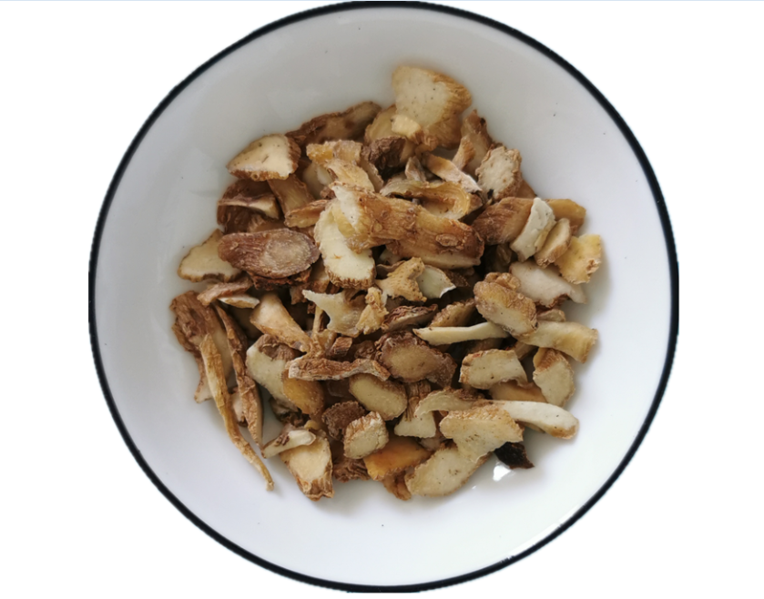

制玉竹饮片

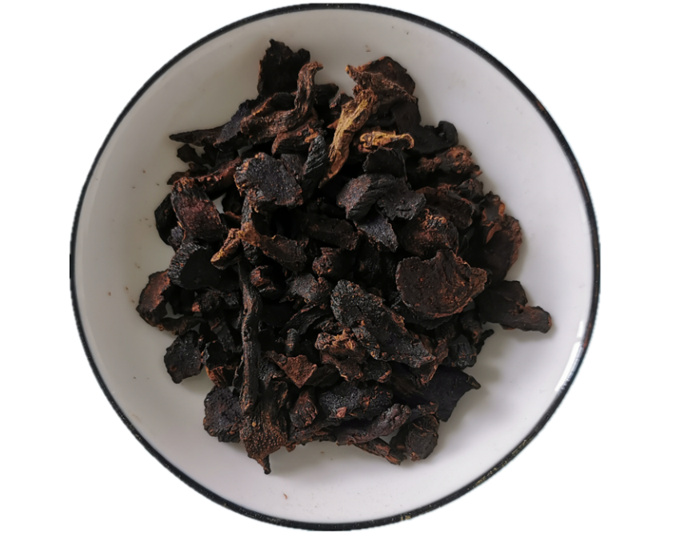

# IMG_260

# ****玉竹****

Yuzhu

POLYGONATI ODORATI RHIZOMA

本品为百合科植物玉竹Polygonatum odoratum（Mill.）Druce的干燥根茎。秋季采挖，除去须根，洗净，晒至柔软后，反复揉搓、晾晒至无硬心，晒干；或蒸透后，揉至半透明，晒干。

**【性状】** 本品呈长圆柱形，略扁，少有分枝，长4～18cm，直径0.3～1.6cm。表面黄白色或淡黄棕色，半透明，具纵皱纹和微隆起的环节，有白色圆点状的须根痕和圆盘状茎痕。质硬而脆或稍软，易折断，断面角质样或显颗粒性。气微，味甘，嚼之发黏。

**【鉴别】** 本品横切面：表皮细胞扁圆形或扁长方形，外壁稍厚，角质化。薄壁组织中散有多数黏液细胞，直径80～140μm，内含草酸钙针晶束。维管束外韧型，稀有周木型，散列。

**【检查】** **水分** 不得过16.0%（通则0832第二法）。

**总灰分**  不得过3.0%（通则2302）。

**【浸出物】** 照醇溶性浸出物测定法（通则2201）项下的冷浸法测定，用70%乙醇作溶剂，不得少于50.0%。

**【含量测定】** **对照品溶液的制备**  取无水葡萄糖对照品适量，精密称定，加水制成每1ml含无水葡萄糖0.6mg的溶液，即得。

**标准曲线的制备**  精密量取对照品溶液1.0ml、1.5ml、2.0ml、2.5ml、3.0ml，分别置50ml量瓶中，加水至刻度，摇匀。精密量取上述各溶液2ml，置具塞试管中，分别加4%苯酚溶液1ml，混匀，迅速加入硫酸7.0ml，摇匀，于40℃水浴中保温30分钟，取出，置冰水浴中5分钟，取出，以相应试剂为空白，照紫外-可见分光光度法（通则0401），在490nm的波长处测定吸光度，以吸光度为纵坐标，浓度为横坐标，绘制标准曲线。

**测定法**  取本品粗粉约1g，精密称定，置圆底烧瓶中，加水100ml，加热回流1小时，用脱脂棉滤过，如上重复提取1次，两次滤液合并，浓缩至适量，转移至100ml量瓶中，加水至刻度，摇匀，精密量取2ml，加乙醇10ml，搅拌，离心，取沉淀加水溶解，置50ml量瓶中，并稀释至刻度，摇匀，精密量取2ml，照标准曲线的制备项下的方法，自"加4%苯酚溶液1ml"起，依法测定吸光度，从标准曲线上读出供试品溶液中无水葡萄糖的重量（mg），计算，即得。

本品按干燥品计算，含玉竹多糖以葡萄糖（C6H12O6）计，不得少于6.0%。

**饮片**

**【炮制】** 除去杂质，洗净，润透，切厚片或段，干燥。

**【性状】** 本品呈不规则厚片或段。外表皮黄白色至淡黄棕色，半透明，有时可见环节。切面角质样或显颗粒性。气微，味甘，嚼之发黏。

**【检查】** **【浸出物】** **【含量测定】** 同药材。

**【性味与归经】** 甘，微寒。归肺、胃经。

**【功能与主治】** 养阴润燥，生津止渴。用于肺胃阴伤，燥热咳嗽，咽干口渴，内热消渴。

**【用法与用量】** 6～12g。

**【贮藏】** 置通风干燥处，防霉，防蛀。